Atividade Cadastro de Usuários 24/09/2024

· Importação de Módulos

· from Usuario import \*: importa todas as classes e funções do módulo Usuario, que deve conter a lógica para gerenciar dados de usuários.

· Define a classe

· Cria um rótulo

· Organizar os campos de entrada (Frames para Entradas de Dados)

· Adiciona os botões de ações

· Treeview para exibir os usuários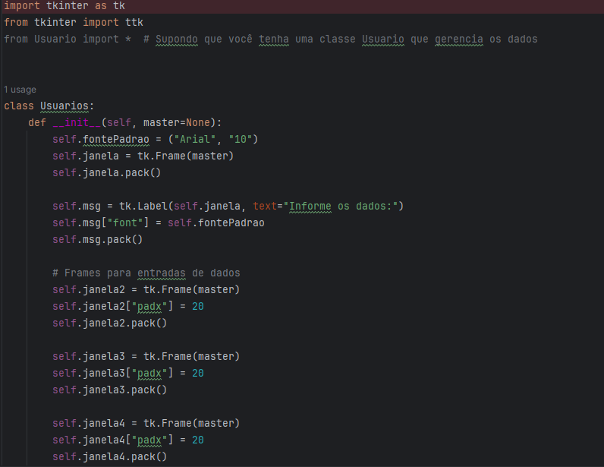

· Manipula os dados (Busca os usuários, inseri os usuários)

· Limpa entrada

· Inicializa a aplicação

